48 Międzynarodowa Konferencja i Wystawa Polskiej Izby Komunikacji Elektronicznej
„VABANK w mediach i telekomunikacji”
4-5 października 2021 roku, DoubleTree by Hilton Łódź
W imieniu Polskiej Izby Komunikacji Elektronicznej oraz Polskiej Fundacji Wspierania Rozwoju Komunikacji Elektronicznej PIKSEL zapraszamy Państwa do udziału w 48 Międzynarodowej Konferencji i Wystawie PIKE, która odbędzie się w dniach 4-5 października 2021 roku w hotelu DoubleTree by Hilton w Łodzi oraz Online. Program tegorocznego spotkania przewiduje dyskusje o przyszłości branży szerokopasmowej na rynku mediów
i telekomunikacji, jak i ocenę zarysowujących się kierunków zmian z punktu widzenia biznesu, regulatorów i ekspertów szczególnie po okresie pandemii. Do udziału w Konferencji zostali zaproszeni znakomici Goście - przedstawiciele operatorów sieci kablowych, mobilnych, nadawców telewizyjnych, dostawców i producentów treści audiowizualnej oraz sprzętu, infrastruktury, rozwiązań technologicznych i teleinformatycznych, a także instytucji regulacyjnych, Parlamentu oraz Rządu. Wspólnie będziemy dyskutować, jak obecne zmiany rynkowe wpływają na prowadzenie biznesu, rozumienie prawa oraz na kształt otoczenia instytucjonalnego i na samych konsumentów.

Międzynarodowa Konferencja i Wystawa PIKE, to największe spotkanie sektora medialnego i telekomunikacyjnego, które od lat stanowi neutralną platformę dialogu ekspertów, wymiany wiedzy i informacji, wpisaną w kalendarz największych konferencji w rejonie CEE.
Konferencji towarzyszy Wielka Gala, w trakcie której po raz 16 zostaną wręczone statuetki w Festiwalu o nagrodę „Tytanowego Oka” oraz prestiżowa nagroda Operatorów Telewizji Kablowej „Złota PIKE”.
Najważniejsze zagadnienia tematy prezentacji i dyskusji panelowych:

- Rynek kablowy w Polsce i na świecie
- Zmiany w prawie medialnym a rzeczywistość w Polsce i UE
- Prezentacja wyników badania założycielskiego – KIM
- Prezentacja wyników badania gotowości gospodarstw do
odbioru sygnału telewizyjnego w standardzie DVB-T2/HEVC
- Jak utrzymać przewagę konkurencyjną w zmieniającej się rzeczywistości biznesowej i technologicznej

- Operatorzy vs. Nadawcy vs. OTT – walka czy współpraca,
co się bardziej opłaca?
- Czy jesteśmy gotowi na standard DVB-T2/HEVC?
- Media wczoraj i dziś – 20 lat ewolucji kontentu
- Zmiany w regulacjach i prawie telekomunikacyjnym
- Ekonomiczne perspektywy rynku kablowego
- Trendy w kanałach sportowych – stan obecny i perspektywy rozwoju

Zaproszeni goście m.in.: Janusz Cieszyński - Sekretarz Stanu, KPRM; Jacek OKO – Prezes UKE; Witold Kołodziejski – Przewodniczący KRRiT; Krzysztof Czabański - Przewodniczący Rady Mediów Narodowych; Wojciech Pawlak – Dyrektor; Marcin Grabowski – Przewodniczący Rady Metodologicznej ds. RPD, KRRiT; Dorota Żurkowska- Bytner – Członek Zarządu, TVN Grupa Discovery; Jacek Kurski – Prezes Zarządu TVP; Zygmunt Solorz – Przewodniczący Rady Nadzorczej Telewizji Polsat; Dariusz Dąbski – Prezes Zarządu, Telewizja Puls; Tomasz Żurański – Prezes Zarządu, Vectra; Robert Redeleanu – Prezes Zarządu UPC, Andrzej Abramczuk – Prezes Zarządu, NETIA
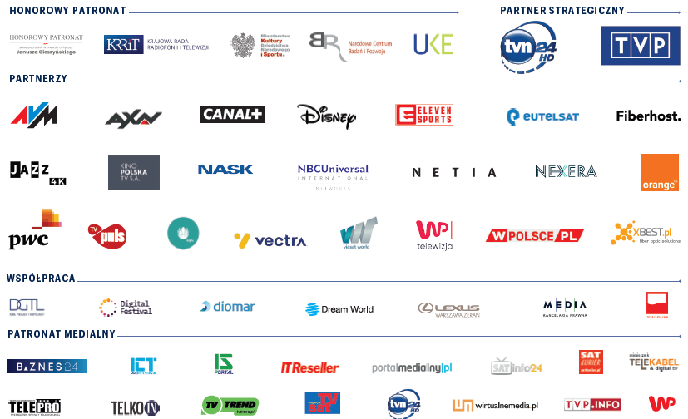

Organizatorzy:
Polska Izba Komunikacji Elektronicznej,
Polska Fundacja Wspierania Rozwoju Komunikacji Elektronicznej PIKSEL

Informacje, program, rejestracja - konferencjepike.pl
Uczestnictwo dziennikarzy i administracji publicznej
(po akceptacji organizatorów) w Konferencji jest bezpłatne!

Dodatkowe informacje:
Krzysztof Węglarz, tel.: 504 278 770,
e-mail: kweglarz@dream-world.pl,
Jola Zawadzka tel.: 518 966 653,
e-mail: j.zawadzka@pike.org.pl

